PUAN
2022-2023 EĞİTİM ÖĞRETİM YILI SOSYALCİNİZ.NET
8. SINIF FEN BİLİMLERİ II. DÖNEM II. YAZILI SINAVI
ADI SOYADI:
SINIFI NO:

1. Geçtiğimiz günlerde Dünya’da yaşanan iki büyük fırtınadan biri ABD’de etkili olan Florance Kasırgası diğeri ise Filipinler, Çin ve Hongkong’u etkisi altına alan Mangkhut Tayfunu’dur. Bu gibi fırtınaların daha sık ve şiddetli yaşanmasına küresel ısınmanın etkisi ile atmosfer ve deniz sıcaklıklarındaki artışın neden olduğu düşünülmektedir.
Bu düşünceyi aşağıdaki durumlardan hangisi destekler?
A) Kasırga ve tayfunların sürekli olarak aynı yerlerde meydana gelmesi
B) Su döngüsünün gerçekleşmesinde hava sıcaklığının etkili olması
C) Deniz yüzeyi sıcaklıkları azaldığında fırtınaların şiddetinin de azalması
D) Küresel ısınmaya bağlı olarak mevsim sürelerinin değişmesi

2. Aşağıdaki görselde 21 Haziran tarihinde Dünya’nın Güneş karşısındaki durumu gösterilmiştir.
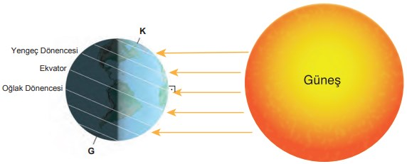
Buna göre 21 Haziran’da,
I. Güney yarım kürede en uzun gece yaşanır.
II. Dünya üzerindeki tüm noktalarda gece - gündüz süreleri eşitlenir.
III. Kuzey yarım kürede sonbahar mevsimi sona erer, kış mevsimi başlar.
durumlarından hangileri yaşanır?
A) Yalnız I B) Yalnız II C) I ve III D) I, II ve III

3. “Karadeniz açıklarındaki kuru yük gemileri ve Karadeniz’de avlanan balıkçı tekneleri, meteorolojinin şiddetli fırtına ve poyraz uyarısı ile İnebolu Limanı’na sığındı. Balıkçılar, geçmiş yıllarda bu kadar kötü hava koşullarıyla karşılaşmadıklarını ancak bu yıl şiddetli poyraz nedeniyle denize açılamadıklarını belirttiler.”
Bu haber metnine göre hava durumu ile ilgili;
I. insanların yaşamsal faaliyetlerini etkilediği,
II. değişken olabileceği,
III. iklimin genel özellikleriyle ters düşmeyeceği
çıkarımlarından hangilerine ulaşılabilir?
A) I ve II B) I ve III
C) II ve III D) I, II ve III

4. Dünya’nın yıllık hareketine bağlı olarak mevsimlerin başlangıcı yarım kürelere göre farklılık göstermektedir. Aynı şekilde bir yarım kürede yılın en uzun gecesi yaşanırken diğer yarım kürede ise en uzun gündüz yaşanır. Dünya’nın değişik bölgelerinde yaşayan Türk öğrenciler, 23 Nisan Ulusal Egemenlik ve Çocuk Bayramı için Türkiye’ye gelmiştir. Birbirleriyle tanışan öğrencilerin yaşadıkları yer ile ilgili konuşmaları şu şekildedir:
Ekin: Yaşadığımız yerde 21 Aralık’ta yılın en uzun gündüzü yaşanır.
Elif: Benim yaşadığım yerde yıl boyunca daima 12 saat gece, 12 saat gündüz yaşanır.
Arda: Benim yaşadığım yerde ise 21 Haziran’da yaz mevsimi başlar.
Umut: Yaşadığım şehirde yılın yalnız iki gününde gece ve gündüz süreleri birbirine eşittir.
Bu bilgilere göre öğrencilerden hangisinin yaşadığı yer kesin olarak Kuzey yarım kürededir?
A) Ekin B) Elif
C) Arda D) Umut

5. Meteorolojiden yapılan açıklamalara göre İstanbul’da beklenen kar yağışı etkisini gösterecek. İstanbulluları uyaran hava tahmin uzmanı, “İstanbul’da Perşembe günü sabah saatlerinde yağmur yağmasını, yağışın akşam saatlerinde kar şekline dönüşmesini bekliyoruz. İstanbul’da ayrıca çarşamba ve perşembe günleri kuvvetli rüzgâr etkili olacak. Güneyden esen lodos rüzgârları yerini kuzeyden esen karayele bırakacak. Bununla birlikte hava sıcaklıkları perşembe günü
10 - 15 derece düşmüş olacak.” dedi.
Bu metinden hareketle,
I. Rüzgârlar bir yerin sıcaklığı üzerinde etkili olabilir.
II. Hava sıcaklıkları gün içerisinde değişiklik gösterebilir.
III. Hava, basıncın yüksek olduğu yerden düşük olduğu yere doğru hareket eder.
çıkarımlarından hangileri söylenebilir?
A) Yalnız I B) I ve II
C) I ve III D) II ve III

6. 2019 yılında yayımlanan Hükûmetler Arası İklim Değişikliği Paneli (IPCC) raporuna göre insanlar, sanayi devriminden sonra yerkürenin ortalama sıcaklığını 1°C artırmışlardır. Bu artış kuraklık, sel gibi olaylara ve deniz seviyesinde yükselme gibi sonuçlara neden olmuştur. Yine bu rapora göre yerkürenin 1,5°C daha ısınması, geri dönüşü olmayan sonuçlara neden olacaktır.
Metinde bahsedilen ‟geri dönüşü olmayan sonuçları” engellemek için insanların,
I. Yürüyerek gidilebilecek yerlere motorlu taşıt kullanmadan ulaşmak.
II. Tarımsal üretime uygun olan orman alanlarını tarım alanına çevirmek.
III. Enerji üretimi için rüzgâr, güneş ve dalga gibi doğal kaynakları kullanmak.
hangilerini yapması doğru olur?
A) Yalnız I B) Yalnız II
C) I ve III D) II ve III

7. Dünya’nın Güneş etrafındaki hareketi sonucunda, Dünya üzerindeki herhangi bir noktaya Güneş ışınlarının geliş açısı yıl içinde değişiklik göstermektedir. Işınların düşme açısı azaldıkça, yüzeye bıraktığı ısı enerjisi de azalmaktadır. Bu iki durum aynı anda farklı yarım kürelerde farklı mevsimlerin yaşanmasına neden olmaktadır.

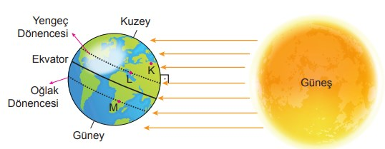

Görselde Dünya yüzeyindeki K, L, M noktaları ve bu noktalara gelen Güneş ışınları verilmiştir.
Verilen bilgilerden yola çıkarak,
I. K noktasında yaz mevsimi yaşanmaktadır.
II. Belirtilen noktalar arasında Güneş ışınlarını en dar açıyla alan M noktasıdır.
III. Belirtilen noktalara konulan özdeş cisimlerden L noktasındakinin daha çok ısınması beklenir.
çıkarımlarından hangilerine ulaşılır?
A) Yalnız I B) I ve II
C) II ve III D) I, II ve III

8. Efe, havanın yağışlı olmadığı ve sıcaklığın yüksek olduğu bir hafta Avustralya’nın Sidney şehrine gezi düzenlemek istemektedir. Bu amaçla Sidney’in iklim ve hava durumuna ait grafikleri incelemeye başlar. Ancak iklim grafiğinde Sidney, haziran ayında yağışsız görünürken hava durumu grafiğinde bu ayın ilk haftası yağışlı görünmektedir.
Buna göre Efe’nin gezi tarihini ayarlamak için dikkate alması gereken veriler hakkında aşağıdakilerden hangisi doğrudur?
A) Geniş bir bölgedeki atmosfer olaylarının ortalamasını gösterdiği için iklim verilerini dikkate almalıdır.
B) Günlük değişken hava olaylarını gösterdiği için hava durumu verilerini dikkate almalıdır.
C) Uzun yıllar devam eden atmosfer olaylarının ortalamasını gösterdiği için iklim verilerini dikkate almalıdır.
D) Atmosferde meydana gelen değişimler tahmini olduğu için hava durumu verilerini dikkate almalıdır

9. Ülkemizde daha çok ilkbaharda ve yaz başlarında görülen yağışlara İç Anadolu’da “kırkikindi yağışları” denir.
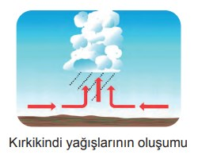
Bir öğrenci yağışların oluşumunu aşağıdaki gibi açıklamaktadır.
1. Yoğunluğu az olan sıcak hava kütlesi yükselmeye başlar.
2. Yükselen hava soğuduğu için belirli bir yükseklikte bulut oluşturur.
3. Yükselme ve buna bağlı olarak soğuma devam ettiğinde yağmur yağışı gerçekleşir.
Buna göre bu öğrenci için hangi seçenekteki ifade yanlıştır?
A) Yüksek basınç alanının nasıl oluştuğunu bilmektedir.
B) Bu tip yağışlara neden olan hava kütlesinin özelliklerini bilmektedir.
C) Isınan havanın yoğuşması sonucu ortaya çıkan yağış türünü doğru bilmektedir.
D) Yükselen havanın içerisindeki su buharının buluta dönüşme sırasını bilmektedir.

10. Hava olaylarını ifade etmek için kullanılan “hava durumu” kavramı kısa bir zamanda dar bir alanda meydana gelen hava olayları olarak tanımlanırken; “iklim” daha uzun bir zaman diliminde, daha geniş bir alanda hava olaylarının ortalama durumu olarak tanımlanabilir. Hem hava durumu hem de iklim koşulları insan yaşamını ve faaliyetlerini pek çok bakımdan etkiler.
Buna göre aşağıdakilerden hangisi iklim şartlarına göre belirlenen insan faaliyetlerine örnek olamaz?
A) Çiftçilerin sonbahardaki ilk, ilkbahardaki son donlardan etkilenmeyecek bitkileri ekmesi
B) Büyük firmaların kışın ısıtmak, yazın soğutmak için enerji sistemleri kurması
C) İnsanların, kar yağışının yıl boyunca çok etkili olduğu bir bölgede evlerinin çatılarını dik yapması
D) İnsanların yağışlı bir günde işlerine giderken yanlarına şemsiye alması

11. Birçok hayvan, bulundukları ortamın zeminine fark edilemeyecek kadar iyi uyum sağlar. Bu durum kamuflaj olarak adlandırılır. Sıklıkla onların renkleri tam olarak bulundukları zeminin rengine benzer. Bazı hayvanlar ise derilerindeki pigmentlerin (renk maddelerinin) dağılımlarını değiştirerek girdiği ortamın zeminine çok benzer desenlenmeler bile gösterebilir. Böylece kamuflaj, hayvanların avcılarından saklanmasına yardımcı da olur.
Bu açıklamalara göre aşağıdakilerden hangisi kamuflaja örnek verilebilir?
A) Zehirli arıların etrafında uçan bazı sineklerin de bu arılar gibi sarı-siyah şeritlere sahip olması
B) Bazı böceklerin saldırıya uğradığında vücudundaki değişik sıvıları ortama salması
C) Bazı kelebeklerin kanat desenlerine benzer yapraklar üzerinde bulunması
D) Zehirli ok kurbağasının parlak renklenmesi nedeniyle düşmanları tarafından kolayca tanınıp av olmaktan kurtulması

12. Bezelyelerde mor çiçeklilik baskın, beyaz çiçeklilik ise çekinik özelliktir.
Aşağıda mor ve beyaz çiçekli bezelyelerle yapılan bir çaprazlama verilmiştir.
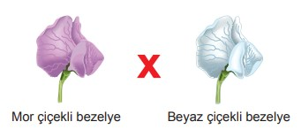

Bu çaprazlama sonunda elde edilen bezelye bitkilerinin bir kısmının beyaz çiçekli olduğu gözlenmiştir.
Verilenlere göre bu çaprazlamadaki mor çiçekli bezelye kendisiyle aynı genotipteki başka bir bezelye bitkisiyle çaprazlanacak olursa yeni kuşakta beyaz çiçekli bireylerin oluşma olasılığı kaçtır?
A) %100 B) %50 C) %25 D) %0

13. Bir kalıtsal özelliğin nesiller boyunca nasıl aktarıldığını gösteren şemaya soy ağacı denir. Soy ağaçlarında aralarında çizgi bulunan bireyler çaprazlanmış demektir. Bu çizginin ortasından aşağı inen çizginin uçlarındaki bireyler ise, çaprazlama sonucu oluşan bireylerdir. Bezelyelerde boy uzunluğu kalıtımıyla ilgili çizilen soy ağacında boyalı bireyler kısa boyludur.

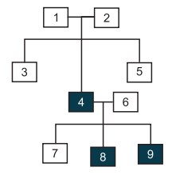
Buna göre soy ağacındaki bezelyelerle ilgili aşağıdakilerden hangisi söylenemez?
A) 1 ve 2 numaralı bireyler kesinlikle melezdir.
B) 5 numaralı birey homozigot baskın olabilir.
C) 7 numaralı birey kısa boyluluk geni taşımaktadır.
D) 6 numaralı bireyin genotipi tam olarak tespit edilemez

14. Bezelyelerde sarı tohum özelliği baskın, yeşil tohum özelliği çekiniktir.
Sarı tohumlu bir bezelye ile yeşil tohumlu bir bezelye çaprazlandığında oluşan bezelyelerin fenotip oranları aşağıda verilmiştir.
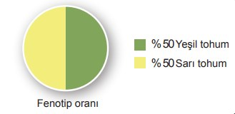

Buna göre aşağıdaki çıkarımlardan hangisine ulaşılamaz?
A) Çaprazlanan bireylerin ikisinde de çekinik alel mevcuttur.
B) Oluşan sarı tohumlu bezelyelerin yarısı homozigot baskın genotiptedir.
C) Oluşan döllerden farklı iki renkteki bezelye çaprazlanırsa aynı grafik elde edilir.
D) Sarı tohumlu bezelye aynı genotipte bir bireyle çaprazlansaydı yeşil tohum oluşma olasılığı %25 olurdu.

15. Aziz Sancar ve arkadaşları, bir çalışmada ilaçların yan etkilerinden olan DNA hasarını azaltmak için ilacın hangi zaman diliminde kullanılması gerektiğini araştırmışlardır. Bu amaçla farelerde ilacın oluşturduğu hasarın onarılmasına yönelik bir araştırma yapmışlardır. Araştırma sonucunda canlıların bedenlerinde gerçekleşen olaylara ayrılan süre olan biyolojik saatin bu onarımda etkili olduğunu ve gen onarımının iki biyolojik saat tarafından kontrol edildiğini tespit etmişlerdir.
Buna göre ilacın zamanlanmış dozunun sağlıklı dokudaki hasarı azaltabileceğini ve tedavi indeksini geliştirebileceğini görmüşlerdir.
Bu deneydeki bağımsız değişken aşağıdakilerden hangisidir?
A) İlaç
B) Fare
C) Biyolojik saat
D) DNA’daki hasar miktarı

16. Bir ineğin klonlama aşamaları aşağıda verilmiştir.
1. M ineğinin vücudundan küçük bir parça alınarak çekirdeği çıkartılıyor.
2. R ineğinin olgunlaşmış yumurta hücresi alınarak çekirdeği çıkartılıyor.
3. M ineğinden alınan çekirdek R ineğinden alınan yumurta hücresine özel tekniklerle yerleştiriliyor.
4. Uygun şartlarda oluşturulan embriyo G ineğinin rahmine yerleştiriliyor ve gebelik süresinin sonunda M ineğinin genetik kopyası doğuyor.
Bu olayda M ineğinin genetik kopyasının oluşması temel olarak hangi aşamadaki uygulamadan kaynaklanır?
A) 1 B) 2 C) 3 D) 4

17. Doğal seçilim, yaşadığı ortama uyum sağlayabilen canlıların yaşamlarını sürdürürken, uyum sağlayamayan canlıların yaşamlarını devam ettirememesidir.
Buna göre öğrencilerin tasarladığı,
I. On saniye içinde beyaz zemin üzerine saçılan aynı sayıdaki siyah ve beyaz balonlardan olabildiğince çok balon patlatılması
II. Ayrı kaplarda bulunan dondurma ve bisküvinin güneşli bir yerde beş dakika boyunca gözlemlenmesi
III. İçinde renksiz bilyeler ve çakıl taşlarının olduğu akvaryumdaki bilyelerin toplanması
etkinliklerinden hangilerinde doğal seçilim gerçekleşmiştir?
A) Yalnız III B) I ve II
C) I ve III D) I, II ve III

18. Barajlarda, nehirden gelen suyun akışını engelleyerek suyu biriktirmek amacıyla inşa edilen duvarlar, şekilde gösterildiği gibi yukarıdan aşağıya doğru kalınlaşmaktadır.
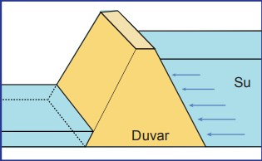
Bu durum;
I. Derinlik arttıkça sıvı basıncının artması
II. Sıvının yoğunluğu arttıkça, sıvı basıncının artması
III. Sıvı basıncının, sıvının cinsine bağlı olması
gerekçelerinden hangileri ile açıklanabilir?
A) Yalnız I B) Yalnız II
C) I ve III D) II ve III
19. Katı maddeler, bulundukları yüzeye uyguladıkları kuvvetin etkisiyle basınç oluşturur.
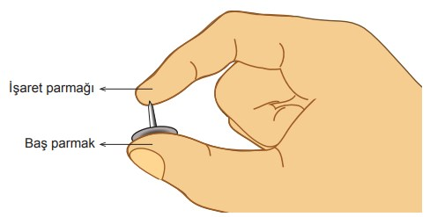
Bir raptiyeyi şekilde görüldüğü gibi baş parmağımız ile işaret parmağımız arasına yerleştirip yavaşça sıktığımızda raptiyenin sivri ucunun değdiği işaret parmağımızda acı duyarız ancak baş parmağımızda acı hissetmeyiz.
Bu durum aşağıdakilerden hangisi ile açıklanır?
A) Raptiyenin işaret parmağımıza uyguladığı basıncın, baş parmağımıza uyguladığı basınçtan daha küçük olması
B) Raptiyenin baş parmağımızla temas eden yüzeyinin, işaret parmağımızla temas eden yüzeyinden büyük olması
C) Raptiyenin, işaret ve baş parmağımıza uyguladığı kuvvetlerin yönlerinin farklı olması
D) Baş parmağımızın işaret parmağımıza göre acıya daha duyarlı olması

20. Bir öğretmen, fen bilimleri dersinde bardağın tamamını su ile doldurarak üzerini Şekil I’deki gibi kağıt ile kapatıyor. Ardından bardağı hiç hava almayacak biçimde kağıt ile birlikte hızlıca ters çeviriyor. Bardağı Şekil II’deki konuma getirdiğinde kağıdın düşmediğini ve suyun dökülmediğini gözlemliyor.
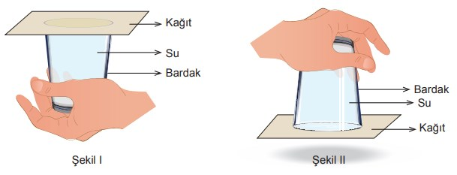
Öğretmen, öğrencilerin sorduğu sorulardan hangisine cevap vermek için bu deneyi yapmış olabilir?
A) Açık havanın oluşturduğu bir basınç var mıdır?
B) Sıvıların basıncı, bulundukları kabın şekline bağlı mıdır?
C) Kap içindeki sıvı yüksekliği sıvı basıncını etkiler mi?
D) Katıların basıncı ve uygulanan kuvvet arasında bir ilişki var mıdır?
21. Tüm sıvılar, içinde bulundukları kabın her tarafına yoğunlukları ve derinlikleri ile doğru orantılı olarak basınç uygular.

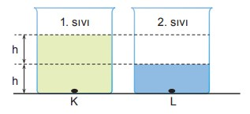

Özdeş kaplar şekilde belirtilen miktarlarda, birbirinden farklı cins iki sıvı ile dolduruluyor.
K noktasına etki eden sıvı basıncının L noktasındaki sıvı basıncından büyük olduğu sonucuna ulaşan bir öğrenci, sıvıların yoğunluklarıyla ilgili,
I. 1. sıvının yoğunluğu, 2. sıvının yoğunluğundan büyük olabilir.
II. İki sıvının yoğunlukları eşit olabilir.
III. 2. sıvının yoğunluğu, 1. sıvının yoğunluğundan büyük olabilir.
çıkarımlarından hangilerine ulaşabilir?
A) Yalnız I B) I ve II
C) II ve III D) I, II ve III

22. Şekildeki düzenek “A” seviyesine kadar su ile doludur. Düzenekteki vana açılıp B noktasından suyun fışkırması sağlanıyor.

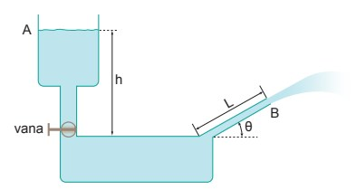

B noktasındaki suyun akış hızını artırmak için,
I. h yüksekliğini artırmak,
II. L uzunluğunu artırmak,
III. θ açısını artırmak
işlemlerinden hangileri tek başına yapılmalıdır?
A) Yalnız I B) Yalnız III
C) I ve II D) II ve III

23. Günlük hayatta birçok alanda iş makinelerinden faydalanılır. Büyük işlerin kolaylıkla yapılması ya da ağır yüklerin kolaylıkla taşınması için iş makineleri kullanılır. Görselde olduğu gibi genellikle bu iş makinelerinde tekerlek yerine geniş tabanlı paletler kullanılır.
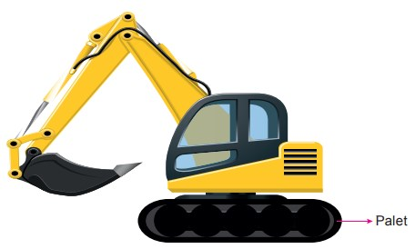

İş makinelerinde tekerlek yerine palet kullanılması,
I. Yere yaptığı basıncı azaltması,
II. Ağırlığını azaltması,
III. Yükü daha kolay kaldırması
gerekçelerinden hangileri ile açıklanabilir?
A) Yalnız I B) I ve II
C) II ve III D) I, II ve III

Her soru 5 puandır.
www.sosyalciniz.net

CEVAP ANAHTARI
1 | 2 | 3 | 4 | 5 | 6 | 7 | 8 | 9 | 10
C | A | A | C | B | C | D | B | A | D
11 | 12 | 13 | 14 | 15 | 16 | 17 | 18 | 19 | 20
C | C | D | B | C | C | B | A | B | A
21 | 22 | 23
D | A | A

Zeki DOĞAN – www.sosyalciniz.net

